
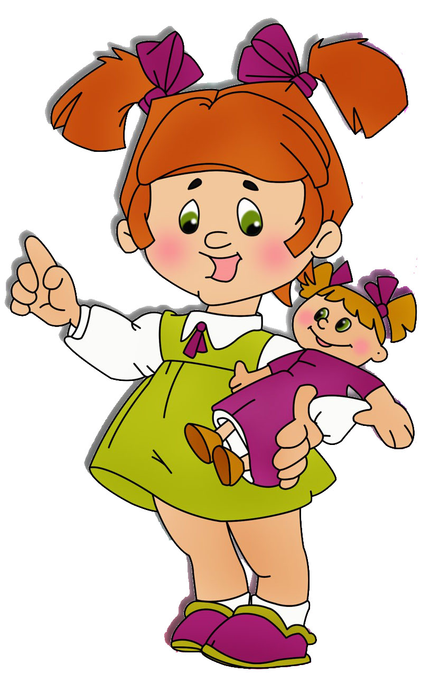
Игра «Кот и мыши»
Цель: учить действовать в соответствии с текстом, исполнять главную роль, развивать речь.
Дети - мышки приседают в начерченных кружочках. Ребенок - кошка сидит в уголке.
Мышки в норочках сидели, Закрыть лицо широко раздвинуть пальцы.
Мышки в щелочки глядели.
Видят, кошки не видать.
Вышли мышки погулять. Легкий бег на носках.
Мышки корку отыскали Приседают, "грызут"
И обедать сразу стали.
Хрум - хрум - хрум! Хлопки в ладоши, шум, веселье.
Хрум - хрум - хрум!
Подняли мышата шум.
Кошка мышек услыхала
И мышаток догоняла! Мышки убегают, кошка их догоняет.

Консультация для родителей
Игры и упражнения для развития связной речи

Подготовила
учитель-логопед Ширяева М.Ю.
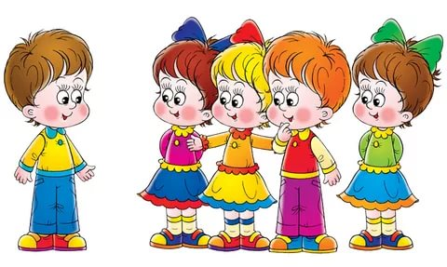

Игра «Новоселье»
Цель: закрепить знания детей о бытовых приборах, научить детей находить функциональные отличительные особенности объекта, составлять загадки.
Ход игры: дети играют роль новоселов. Они покупают в магазине необходимые предметы для новой квартиры. Заявки поступают продавцу в виде загадок - описание бытовых приборов их основных функций..
Упражнение «Что будет?»
Цель: учить детей грамматически правильно строить предложения.
Взрослый предлагает придумать как можно более полные и оригинальные ответы на поставленные вопросы.
Варианты вопросов.
• Что будет, если Буратино научится летать?
• Что будет, если исчезнут все книги?
• Что будет, если ты попадешь в сказочный город?
Игра «А я бы…»
Цель: развитие творческого воображения, обучение свободному рассказыванию. Ход игры. После прочтения ребёнку сказки предложите ему рассказать, что бы он сделал, если бы попал в данную сказку и стал бы одним из главных персонажей.

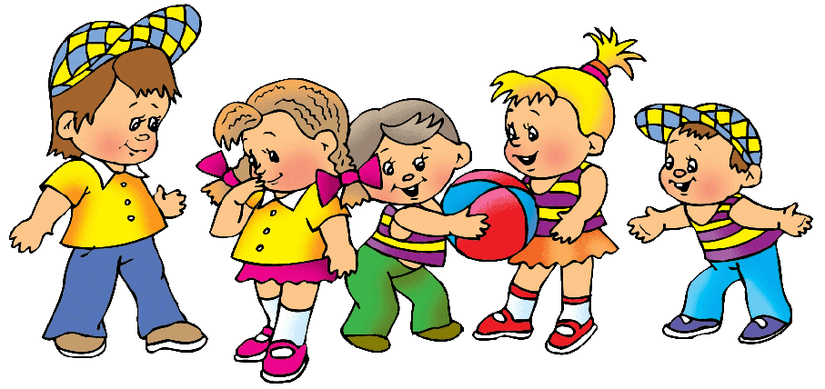
Составление рассказа «Расскажем про белочку»
Цель: составление совместного рассказа, соблюдая структуру высказывания.
- Давайте ещё раз посмотрим на белочку (вспомни, какая она, что умеет делать) и составим рассказ про белочку, которая встретила волка. Сначала скажи какая была белочка? (Смелая, весёлая, шустрая, находчивая.) А волк какой? (Злой, сердитый.)
Я начну рассказывать, а ты закачивай. Как-то раз белочка побежала погулять… (и шишек набрать). Она залезла…. (на высокую сосну). А на сосне шишек (много, видимо-невидимо). Только сорвала первую шишку (увидела волка). Но белочка (не испугалась). Она бросила (шишку прямо на волка). На лбу у него (выросла шишка). Давай нарисуем белочку, сосну, волка и шишку.
Составление сказки
«Приключения Маши в лесу».
Взрослый спрашивает: «Зачем Маша пошла в лес? Зачем вообще ходят в лес? (За грибами, ягодами, цветами, погулять). Что с ней вообще могло случиться? (Заблудилась, встретила кого-то.)».

Игра «Продавец и покупатель»
Цель: формировать у детей умение строить предложения со словами-признаками.
Материал: предметы (картинок с изображением предметов) похожих по назначению, но разных по внешнему виду.
Ход игры
На столе или полке, мольберте выставлено несколько похожих по назначению, но разных по внешнему виду предметов (картинок с изображением данных предметов). Ребенок должен так описать предмет, чтобы «продавец» понял, о каком предмете идет речь. Название предмета можно не называть. Пусть другие дети тоже догадаются, о чем идет речь.
Игра «Теремок».
Стоит в поле теремок он не низок не высок. Кто в теремочке живет, кто в невысоком живет? Достаем предметную картинку – например - утюг. Дети называют предмет.
В. Я - утюг! Нет никого! Буду здесь жить. (стучит первый игрок) кто там?
Д. Это я – настольная лампа. Пусти к себе жить? 1- й игрок: Пустим, если скажешь чем мы похожи! Дети помогают найти сходство: у тебя проводок и у меня. У тебя красный цвет и у меня, для них нужен стол и т. д. Дети по цепочке находят общие признаки.
Игра «Чего на свете не бывает» Цель: научить находить и обсуждать ошибки, при рассматривании картинки-нелепицы. Ход игры. Рассмотрев картинки-нелепицы, попросить ребёнка не просто перечислить неправильные места, но и доказать, почему данное изображение ошибочное. Тогда получится полное описание картины, да еще и с элементами рассуждения.
Игра "Нарисуй картину словами"
Цель: развивать воображение, умение использовать в описании точные по смыслу слова и образные выражения.
Оборудование: стихотворение о весне (лете, зиме и т.д).
Ход игры:
Взрослый обращается к детям: «Хотите стать необыкновенными художниками, которые рисуют не красками и карандашами, а словами? Тогда приготовьтесь рисовать.
Я прочту вам нежное стихотворение о лете а вы закройте глаза и попробуйте представить, о чём я буду читать. Потом расскажите, какая картина у вас получилась

